都筑区連合町内会自治会

５月定例会

令和７年５月21日（水）

午後２時00分～



事務局　都筑区役所　総務部地域振興課

〒224-0032　都筑区茅ケ崎中央32－１

Tel：948－2231　Fax：948－2239

都筑区連合町内会自治会ホームページ

毎月の区連会レジュメ（本紙）のほか、各地区からの地域行事やお知らせ等も随時掲載しています。ぜひ御活用ください。

ＵＲＬ：<https://www.tuzuki-kurenkai.net/>



**目　　次**

治安情勢・119情報

１　治安情勢等について ・・・・・・・・・・・・・・・・・・・・・・P.1

２　119情報について ・・・・・・・・・・・・・・・・・・・・・・・P.1

**≪市関係報告・依頼事項≫**

依頼事項（出席・推薦・申請・募金等）

３　一斉改選に伴う民生委員・児童委員及び主任児童委員候補者の推薦について ・・・・・・・・・・・・・・・・・・・・・・・・・・・・・P.1

配布等依頼事項（班回覧・ポスター掲示等）

４　よこはまテレビ・プッシュについて ・・・・・・・・・・・・・・P.2

連絡・報告事項

５　令和７年度家具転倒防止対策助成事業のご案内について・・・・・・P.2

６　感震ブレーカー等設置推進事業のご案内について・・・・・・・・・P.3

７　「デジタルプラットフォーム」を活用した全区での市民意見募集について ・・・・・・・・・・・・・・・・・・・・・・・・・・・・・・P.3

８　鋼管ポール防犯灯の全数点検について・・・・・・・・・・・・・・P.4

９　自治会町内会館脱炭素化推進事業補助金について・・・・・・・・・P.4

10　「自治会町内会アンケート」へのご協力に関する再度のお願いについて・・・・・・・・・・・・・・・・・・・・・・・・・・・・・・P.4

**≪区関係報告・依頼事項≫**

依頼事項（出席・推薦・申請・募金等）

11　都筑区社協賛助会員募集案内の周知について・・・・・・・・・・・P.5

12　令和７年度日本赤十字社募金（会費）への協力について・・・・・・P.6

13　令和７年度　つづき　あい基金助成金の申請について・・・・・・・P.7

14　令和7年度都筑区家庭防災員研修の実施について・・・・・・・・・P.8

15　令和７年度都筑区自治会町内会長研修の参加について・・・・・・・P.8

16　自治会町内会を対象としたアドバイザー派遣の募集開始について・・P.9

配布等依頼事項（班回覧・ポスター掲示等）

17　「都筑スタイル　学び合い交流セミナー」の参加者募集について ・P.10

18　鶴見川・早渕川周辺に設置した防災用スピーカーの試験放送について ・・・・・・・・・・・・・・・・・・・・・・・・・・・・・P.11

連絡・報告事項

19　自治会・町内会向け「身近なまちの防災施設整備事業補助」の拡充について ・・・・・・・・・・・・・・・・・・・・・・・・・・・・P.12

都筑区の人口データ

　・　人　口　２１４，５３８　人　(男 104,633人　女 109,905人）

　 (前月比：　 　 -42　人 (男　 -45人　女　　　３人))

　・　世帯数　　８９，９４８　世帯

　 (前月比： 　　　　110　世帯)

・　面　積　２７．８７　ｋ㎡　　※令和７年５月１日現在。増減数は前月比です。

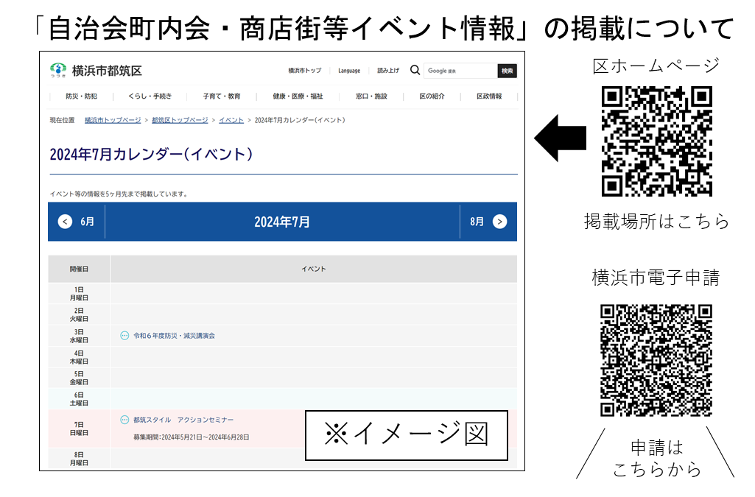

**治安情勢・119情報**

**1　治安情勢等について ［資料1］**

**（都筑警察署） 橋本（はしもと）生活安全課長**

都筑区の治安情勢等について報告します。

**2　119情報について ［資料2］**

**（都筑消防署） 工藤（くどう）都筑消防署副署長**

都筑区の消防状況について報告します。

**《 市関係報告・依頼事項 》**

**依頼事項（出席・推薦・申請・募金等）**

**3　一斉改選に伴う民生委員・児童委員及び主任児童委員候補者の推薦について　　　　　　　　　　　　　　　　　　［資料3］**

**（福祉保健課） 清（せい）福祉保健課長**

令和7年12月１日を委嘱日として、民生委員・児童委員及び主任児童委員の任期満了に伴う一斉改選を行います。

各地区推薦準備会及び連合地区推薦準備会を開催し、候補者を推薦していただきますよう、各自治会町内会長の皆様のご協力をお願いいたします。

推薦手続きについて、今後、説明動画の配信などを予定しております。

◆資料：区連会終了後、各自治会町内会長宛に資料を送付します。

＜問合せ先＞福祉保健課（電話：９４８－２３４１）



＜参考URL＞<https://www.city.yokohama.lg.jp/tsuzuki/kenko-iryo-fukushi/fukushi_kaigo/chiikifukushi/minsei-zidou/minsei.html>

**配布等依頼事項（班回覧・ポスター掲示等）**

**4　よこはまテレビ・プッシュについて　　　　　　　　［資料4］**

**（総務局緊急対策課） 中尾（なかお）緊急対策課担当係長**

横浜市では昨年度からテレビを使った情報伝達サービスに対して補助金を交付する事業を開始し、今年度も継続して補助を実施します。

つきましては、町内会掲示板にチラシをご掲出いただき、災害時の情報取得に不安を感じていらっしゃる方へ、補助制度が周知されるよう情報提供をお願いします。

◆資料：ポスター掲示をお願いします。（区連会終了後、必要部数を送付します。）

＜問合せ先＞総務局緊急対策課（電話：６７１－２１４３）

＜参考URL＞<https://www.city.yokohama.lg.jp/bousai-kyukyu-bohan/bousai-saigai/iza/jyoho/yokohamatvpush.html>

**連絡・報告事項**

**5　令和７年度家具転倒防止対策助成事業のご案内　　　［資料5］**

**（総務局地域防災課） 海野（うみの）地域防災課担当係長**

地震時の家具転倒から身を守るために家具転倒防止器具の取り付けを無償で代行します（取付員を派遣します。）。また、今年度より、器具代を重点対策地域で全額補助、その他地域で一部補助します。

◆資料：区連会終了後、各自治会町内会長宛に資料を送付します。

＜問合せ先＞総務局地域防災課（電話：６７１－３４５６）

＜参考URL＞―

**6　感震ブレーカー等設置推進事業のご案内　　　　　　［資料6］**

**（総務局地域防災課） 海野（うみの）地域防災課担当係長**

大地震時の通電火災対策として、揺れを感知すると電気供給を自動的に遮断する「感震ブレーカー」の補助制度が、令和７年６月１日より受付を開始します。地震火災対策として延焼火災の危険性が高い重点対策地域では、器具代を全額補助します。それ以外の地域は1/2補助、上限2,000円補助します。また、取付支援を全市へと拡大します。

◆資料：区連会終了後、各自治会町内会長宛に資料を送付します。

＜問合せ先＞総務局地域防災課（電話：６７１－３４５６）

＜参考URL＞―

**7　「デジタルプラットフォーム」を活用した全区での市民意見募集　　　　　　　　　　　　　　　　　　　　　　　［資料7］**

**（区政推進課） 橋本（はしもと）区政推進課長**

今後の施策や事業の参考にさせていただくため、「デジタルプラットフォーム」を活用してお住まいの区に関するご意見・アイデアを募集します。

意見募集期間は、６月11日(水)10：00～７月10日(木)23：59です。

投稿は、以下のURLからお願いいたします。

https://www.city.yokohama.lg.jp/city-info/koho-kocho/kocho/dp/dp.html

（もしくは、「横浜市　デジタルプラットフォーム」で検索）

◆資料：席上配布のみ。



＜問合せ先＞区政推進課（電話：９４８－２２２２）

＜参考URL＞<https://www.city.yokohama.lg.jp/city-info/koho-kocho/kocho/dp/dp.html>

**8　鋼管ポール防犯灯の全数点検について　　　　　　　［資料8］**

**（地域振興課） 須藤（すどう）地域振興課長**

令和７年度に市所管の鋼管ポール防犯灯約２万灯の全数点検調査を行います。点検に際して、作業者が私有地へ立ち入ることもあるため、着用する腕章のデザイン等、作業者特徴の周知を行います。また、点検調査により既設ポールに著しく劣化が見られた場合、安全を考慮し撤去を行うこと及び撤去後の対応についても周知を行います。

◆資料：区連会終了後、各自治会町内会長宛に資料を送付します。

＜問合せ先＞市民局地域防犯支援課（電話：６７１－３７０９）

＜参考URL＞―

**9　自治会町内会館脱炭素化推進事業補助金について　　［資料9］**

**（地域振興課） 須藤（すどう）地域振興課長**

４月１日から申請受付を開始した「自治会町内会館脱炭素化推進事業補助金」の案内チラシが完成しましたので、配付します。引き続き、補助金の活用について御検討ください。

◆資料：区連会終了後、各自治会町内会長宛に資料を送付します。

＜問合せ先＞市民局地域活動推進課（電話：６７１－２３１７）

＜参考URL＞―

**10　「自治会町内会アンケート」へのご協力に関する再度のお願い**

**［資料10］**

**（地域振興課） 須藤（すどう）地域振興課長**

３月の市連会・区連会を通じて、自治会町内会アンケートへのご協力をお願いしたところですが、回答率が伸び悩んでいます。回答期限を、６月６日（金）まで延長いたしましたので、まだご回答いただいていない自治会町内会長の皆様におかれましては、何卒ご回答にご協力くださいますようお願い申し上げます。



◆資料：区連会終了後、各自治会町内会長宛に資料を送付します。

＜問合せ先＞市民局地域活動推進課（電話：６７１－２３１７）

＜参考URL＞

[[https://shinsei.city.yokohama.lg.jp/cu/141003/ea/residents/procedures/apply/202dbb29-1dc3-4bc9-b377-4ac34075f00e/start](https://shinsei.city.yokohama.lg.jp/cu/141003/ea/residents/procedures/app　ly/202dbb29-1dc3-4bc9-b377-4ac34075f00e/start)](https://shinsei.city.yokohama.lg.jp/cu/141003/ea/residents/procedures/apply/202dbb29-1dc3-4bc9-b377-4ac34075f00e/start)

**《 区関係報告・依頼事項 》**

**依頼事項（出席・推薦・申請・募金等）**

**11　都筑区社協賛助会員募集案内の周知について　　　［資料11］**

**（都筑区社会福祉協議会） 小野（おの）事務局長**

都筑区社会福祉協議会では、誰もが安心して暮らせる福祉のまちづくりを実現するため、各地区社協とともに地域のみなさまのご協力のもと、賛助会員の募集を行います。

令和7年度におきましても、6月～12月にかけて、各地区社協の関係者が中心となって、区社協・地区社協の活動を財政面で支えていただける個人・団体の募集を行います。つきましては、この賛助会員の募集活動について自治会町内会のみなさまへの周知をお願いいたします。

＊チラシの送付等は、各地区社協から個別にご依頼させていただきますので、回覧時期等をご配慮のうえ周知願います。回覧等の依頼がありましたらご協力をお願いします。

＊連合未加入自治会町内会には、区社協からご依頼をいたします。

＊１ 個人 年額：１口 1,000円

２ 法人 年額：１口 5,000円

＊募集期間については、12月26日(金)まで受付をいたします。各自治会町内会のご事情に応じて柔軟な対応をお願いいたします。

◆資料：各地区社協役員から自治会町内会長あてに資料をお届けします。

＜問合せ先＞都筑区社会福祉協議会（電話：９４３－４０５８）

＜参考URL＞―

**12　令和７年度日本赤十字社募金（会費）への協力について**

**［資料12］**

**（都筑区社会福祉協議会） 小野（おの）事務局長**

日赤都筑区地区委員会では、毎年6月・7月を中心に、各自治会町内会の皆さまにご協力いただき「赤十字募金（会費）増強運動」を実施しています。

赤十字募金は、血液事業・医療事業・国際救援事業・災害救援救護事業・ボランティア活動などに活用させていただきます。

つきましては、５月下旬ごろに資材等を各自治会町内会から指定された先に送付いたしますので、ご協力をお願いいたします。

＜令和７年度目安額＞

一世帯あたりの目安額：200円（昨年度と同額）

＊連合未加入自治会町内会には、区社協からご依頼をいたします。

＊募集期間等については12月末日とさせていただきます。各自治会町内会のご事情に応じて柔軟なご対応をお願いいたします。

◆資料：席上配布のみ。

＜問合せ先＞都筑区社会福祉協議会（電話：９４３－４０５８）

＜参考URL＞―

**13　令和７年度　つづき あい基金助成金の申請について（ご案内）　　　　　　　　　　　　　　　　　　　　　　［資料13］**

**（都筑区社会福祉協議会） 小野（おの）事務局長**

令和７年度の「つづき あい基金」助成金申請団体を募集します。第４期都筑区地域福祉保健計画（以下、計画）に定める目標を実現し、地域の福祉保健に関する課題解決に向けた活動を行う団体に対し、「つづき あい基金」を活用して活動経費の一部を助成することにより、計画の推進を資金面から支援します。

連合自治会町内会、自治会町内会からの申請についてご検討いただくとともに、該当団体がございましたらご紹介くださいますようお願いいたします。また昨年度から申請期間を年2回もうけ、申請しやすく改正しました、

１．申請書類配布・申請受付

前期：令和７年６月２日（月）～７月18日（金）

後期：10月10日（金）～11月21日（金）

２．申込締切

前期：７月18日（金）

後期：11月21日（金）

３．申請書類配布・受付先

都筑区社会福祉協議会

※申請書類は上記日時から都筑区社会福祉協議会のホームページからダウンロードできます。

◆資料：席次配付のみ。

＜問合せ先＞横浜市都筑区社会福祉協議会（電話：９４３－４０５８）

＜参考URL＞―

**14　令和7年度都筑区家庭防災員研修の実施について　［資料14］**

**（都筑消防署） 工藤（くどう）都筑消防署副署長**

令和7年度都筑区家庭防災員研修の実施にあたり研修の受講者について、自治会及び町内会からの推薦により公募するほか、個人での応募をあわせて依頼します。

◆資料：区連会終了後、各自治会町内会長宛に資料を送付します。

　　　回覧及びポスター掲示をお願いします（区連会終了後、必要部数を送付します）。

＜問合せ先＞都筑消防署　総務・予防課予防係（電話：９４５－０１１９）



＜参考URL＞<https://www.city.yokohama.lg.jp/bousai-kyukyu-bohan/shobo/shobosho/tsuzuki/tsuzuki-inf.html>

**15　令和７年度都筑区自治会町内会長研修の参加について　　　　　　　　　　　　　　　　［資料15］**

**（地域振興課） 須藤（すどう）地域振興課長**

都筑区連合町内会自治会にて、自治会町内会長研修を企画しました。是非御参加くださいますようお願い申し上げます。

１　対象者

　　今年度の新任会長、自治会町内会長経験が２～３年目の方を中心に、

受講を希望される連合町内会自治会長・自治会町内会長、役員 等

２　研修内容

「自治会町内会の概要・支援制度等の説明」

内容：自治会町内会の活動内容や行政との関係、自治会町内会への支援制度（補助金

等）のご紹介等

３　開催方法

　　YouTubeによる配信

４　配信期間

　　令和７年６月13日（金）18時00分　～　８月１日（金）18時00分

◆資料：区連会終了後、各自治会町内会長宛に資料を送付します。

＜問合せ先＞地域振興課（電話：９４８－２２３１）

＜参考URL＞―

**16　自治会町内会を対象としたアドバイザー派遣の募集開始について　　　　　　　　　　　　　　　　　　　　　　　［資料16］**

**（地域振興課） 須藤（すどう）地域振興課長**

今年度も自治会町内会を対象としたアドバイザー派遣を実施します。「回覧板のデジタル化を進めたい」「多世代交流の場づくりのヒントが欲しい」「加入者を増やすために新たな取組に挑戦してみたい」など、自治会町内会のご希望に合った専門家を派遣し、伴走支援を行います。４地区までの先着順となっていますので、お気軽にお問合せください。（役員の皆様でのご検討用に、10部お送りします。）

◆資料：区連会終了後、各自治会町内会長宛に資料を送付します。

＜問合せ先＞地域振興課（電話：９４８－２４７４）

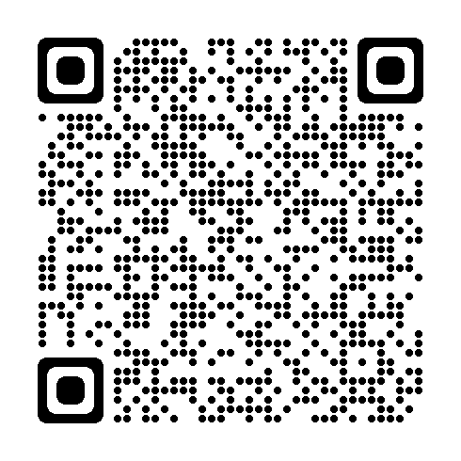

＜参考URL＞<https://www.city.yokohama.lg.jp/tsuzuki/kurashi/kyodo_manabi/kyodo_shien/shien/tsuzukistyle.html>

**配布等依頼事項（班回覧・ポスター掲示等）**

**17　「都筑スタイル　学び合い交流セミナー」の参加者募集について　　　　　　　　　　　　　　　　　　　　　　　［資料17］**

**（地域振興課） 須藤（すどう）地域振興課長**

４月の区連会でご案内しました「都筑スタイル　学び合い交流セミナー」につきまして、案内チラシが完成しました。自治会町内会の会長・役員の方以外にも、自治会町内会活動に関心のある方や非営利活動団体の組織運営に関心がある地域活動者も参加可能としていますので、チラシ表面をポスターとして掲出いただきますよう御協力をお願いいたします。

（１）日時

令和７年６月21日（土）　10時00分～12時30分（受付開始　９時30分）

（２）対象者

区内の自治会町内会で活動している方等　40名程度（先着順）

（３）場所

都筑区役所６階大会議室

（４）講師及び内容

　講師：NPO法人ＣＲファクトリー　代表理事　呉　哲煥

　内容：講師による講義やグループワーク　等

◆資料：ポスター掲示をお願いします（区連会終了後、必要部数を送付します）。

＜問合せ先＞地域振興課（電話：９４８－２４７４）



＜参考URL＞<https://www.city.yokohama.lg.jp/tsuzuki/kurashi/kyodo_manabi/kyodo_shien/shien/tsuzukistyle.html>

**18　鶴見川・早渕川周辺に設置した防災用スピーカーの試験放送について　　　　　　　　　　　　　　　　　　　　　［資料18］**

**（総務課） 江口（えぐち）総務課長**

都筑区では風水害対策の一つとして区独自の防災用スピーカーを鶴見川・早渕川周辺に13基設置しており、氾濫等が発生しそうなときには、この防災用スピーカーを活用して大雨に関する情報や避難情報などを川沿いの皆様方にお伝えしております。

今年度も防災用スピーカーを一斉に鳴らし試験放送を実施いたします（一部別日に実施）。近隣地域の皆様方におかれましては大きな音が鳴りますので、御理解・御協力をいただきますようお願いいたします。

【放送日時】

令和７年６月７日（土）10時00分～10時10分（予定）

【回覧を依頼する町内会自治会】

東山田連合町内会・・・東山田第五町内会、東山田第六町内会、東山田第七町内会

山田連合町内会・・・南山田町内会

中川連合町内会・・・大棚町内会

勝田茅ケ崎地区連合町内会・・・勝田町町内会、茅ケ崎東町内会

新栄早渕連合町内会・・・早渕二丁目町内会、早渕三丁目町内会

都田連合町内会・・・川向町内会、大熊町内会、折本町内会、東方町内会

池辺町連合自治会・・・根岸自治会、池辺町中里自治会、池辺町上藪根自治会、池辺町

下薮根自治会、池辺町川内自治会

佐江戸加賀原地区連合自治会・・・佐江戸町内会

川和地区連合町内会・・・川和町内会、フォーチュンスクエア都筑中山自治会

◆資料：回覧をお願いします（区連会終了後、必要部数を送付します）。

＜問合せ先＞総務課（電話：９４８－２２１２）

＜参考URL＞―

**連絡・報告事項**

**19　自治会・町内会向け「身近なまちの防災施設整備事業補助」の拡充について　　　　　　　　　　　　　　　　　　［資料19］**

**（都市整備局防災まちづくり推進課） 大野（おおの）防災まちづくり推進課担当係長**

自治会・町内会等が行う防災施設（避難経路、防災広場、防災設備）の整備等に対する補助（「身近なまちの防災施設整備事業補助」）について、補助対象地域を全市に拡大しましたのでお知らせいたします。

◆資料：区連会終了後、各自治会町内会長宛に資料を送付します。

＜問合せ先＞都市整備局防災まちづくり推進課（電話：６７１－３５９５）

＜参考URL＞<https://www.city.yokohama.lg.jp/kurashi/machizukuri-kankyo/toshiseibi/bosai/hojoshinsei/mijika/>

**次回区連会日程**

**日時　令和７年６月20日(金)　午後２時から**

**会場　都筑区役所　６階大会議室**

**≪ 【参考】提出期限一覧 ≫**（令和７年５月21日時点）

|  |  |  |  |  |
| --- | --- | --- | --- | --- |
| 期限 | 議　題 | 番号・ページ | | 所管課  （提出先） |
| ５月23日（金） | 参議院議員通常選挙及び横浜市長選挙にお  ける投票管理者及び投票立会人の推薦につ  いて  （投票管理者・投票立会人推薦内申書） | 区-3 | ４月-P.1 | 総務課 |
| ６月６日（金） | 参議院議員通常選挙及び横浜市長選挙にお  ける投票管理者及び投票立会人の推薦につ  いて  （投票所民間従事者推薦名簿） | 区-3 | ４月-P.1 | 総務課 |
| ６月23日（月） | 令和7年度都筑区家庭防災員研修の実施及  び地域防災活動支援事業制度について | 区-14 | ５月-P.8 | 都筑消防署 |
| ６月30日（月） | 令和７年度「町の防災組織」活動費補助金  の交付申請及び前年度の活動報告について | 区-13 | ３月-P.7 | 総務課 |
| 〃 | 都筑区災害時要援護者支援事業補助金令和  ６年度精算及び令和７年度申請のご案内に  ついて | 区-14 | ３月-P.8 | 福祉保健課 |
| 〃 | 令和７年度自治会町内会現況届及び地域活  動推進費補助金等について | 区-11 | ３月-P.6 | 地域振興課 |
| 〃 | 令和７年度都筑区地域防犯活動助成金交付  申請及び報告について | 区-12 | ３月-P.7 | 地域振興課 |
| ８月15日（金） | 一斉改選に伴う民生委員・児童委員及び主  任児童委員候補者の推薦について | 市-3 | ５月-P.1 | 福祉保健課 |
| 10月31日（金） | 令和７年度市民局予算案における自治会町  内会向け支援制度について  （地域の防犯力向上緊急補助金） | 市-10 | ３月-P.5 | 市民局地域活動推進課 |
| 〃 | 第５期都筑区地域福祉保健計画地区別計画の策定について | 区-９ | ９月-P.4 | 福祉保健課 |

**◆“シール付き”自治会町内会加入促進リーフレット◆**

**『好評につき増刷しました！』**

|  |
| --- |
| 区地域振興課でお渡しできます（※数量に限りがあります） |
| 都筑区地域振興課　０４５－９４８－２２３１ |

